BTS FLUIDES ÉNERGIES ENVIRONNEMENTS

ÉTUDE DES INSTALLATIONS – OPTION D

SESSION 2015

Durée : 4 heures Coefficient : 4

Matériel autorisé :
Toutes les calculatrices de poche y compris les calculatrices programmables, alphanumériques ou à écran graphique, sous réserve que leur fonctionnement soit autonome et qu’il ne soit pas fait usage d’imprimante (circulaire N°99-186,16/11/1999).

Tout autre matériel est interdit.

Documents à rendre avec la copie : ............................................... pages 16/24 à 24/24.

Dès que le sujet vous est remis, assurez-vous qu’il est complet Le sujet comporte 24 pages, numérotées de 1/24 à 24/24.

BTS FLUIDES-ENERGIES-ENVIRONNEMENTS |  | Session 2015
Étude des installations - Option D | CODE : FEDEISI | Page 1/24

Consignes générales :
Toutes les réponses devront être justifiées à l'aide d'une explication, d'une référence documentaire, d'une note de calcul...
Chaque partie sera rédigée sur une copie séparée.
PRÉSENTATION DU SUJET

L’étude porte sur un bâtiment aménagé en surface de bureaux. Suite à la construction d’une extension visant à augmenter le nombre de bureaux, on vous demande d’installer un nouveau groupe d’eau glacée (en complément de celui déjà existant) ainsi qu’une CTA.

Composition du sujet :

Données générales de l’étude........................................................................ p 3 et 4

Travail demandé :
Partie 1 : analyse des technologies et des équipements installés............................ p 5 Partie 2 : dimensionnement du circuit hydraulique de l’évaporateur du nouveau groupe d’eau glacée................................................................................................. p 6
Partie 3 : fonctionnement du groupe d’eau glacée « extension »............................. p 7 Partie 4 : modification du réseau de rejet de chaleur ................................................ p7 Documents techniques :
DT1 : schéma de principe de la chaufferie............................................................... p 8
DT2 : schéma de principe CTA ................................................................................ p 9
DT3 : documentation technique du groupe d’eau glacée ECG CIAT ............. p 10 à 11 DT4 : documentation technique pompes SALMSON ..................................... p 12 à 15 Documents à rendre avec la copie :
DR1 : régulation de la production de chaleur ......................................................... p 16 DR2 : schéma de principe de la production frigorifique existante........................... p 17 DR3 : pertes de charge du groupe eau glacée....................................................... p 18
DR4 : abaque de perte de charge tubes acier........................................................ p 19
DR5 : abaque vannes d’équilibrage ....................................................................... p 20
DR6 : diagramme enthalpique R410A.................................................................... p 21
DR7 : cycle frigorifique ........................................................................................... p 22
DR8 : températures dans les échangeurs.............................................................. p 23 DR9 : schéma de principe production frigorifique modifiée .................................... p 24

Temps estimatif et barème :
 | Temps estimé
Lecture de la totalité du dossier | 15 minutes
Partie 1 | 60 minutes
Partie 2 | 60 minutes
Partie 3 | 65 minutes
Partie 4 | 40 minutes

BTS FLUIDES-ENERGIES-ENVIRONNEMENTS |  | Session 2015
Étude des installations - Option D | CODE : FEDEISI | Page 2/24

DONNÉES GÉNÉRALES DE L’ÉTUDE

Conditions climatiques de base
 | Températures extérieures | Hygrométries extérieures
Conditions hiver | -5°C | 90%HR
Conditions été | +31,5°C | 55%HR

- Description du bâtiment

Niveau | Surface [m2] | Aménagemen ts | Consignes intérieures
Niveau | Surface [m2] | Aménagemen ts | Hiver |  | Eté
Niveau | Surface [m2] | Aménagemen ts | Température | Hygrométrie | Température | Hygrométrie
Sous-sol | 990 | Salle onduleurs | 21°C | Non contrôlée | 21°C | Non contrôlée
Sous-sol | 990 | Bloc sanitaire | 19°C | Non contrôlée | - | Non contrôlée
Rez de chaussée | 1800 | Espace accueil | 20°C | Non contrôlée | 25°C | Non contrôlée
Rez de chaussée | 1800 | Salle de réunion | 20°C | Non contrôlée | 25°C | Non contrôlée
Rez de chaussée | 1800 | Bureaux | 20°C | Non contrôlée | 25°C | Non contrôlée
Rez de chaussée | 1800 | Local informatique | 21°C | Non contrôlée | 21°C | Non contrôlée
Rez de chaussée | 1800 | Bloc sanitaire | 19°C | Non contrôlée | - | Non contrôlée
1er étage | 550 | Salles de réunion | 20°C | Non contrôlée | 25°C | Non contrôlée
1er étage | 550 | Bureaux | 20°C | Non contrôlée | 25°C | Non contrôlée
1er étage | 550 | Local informatique | 21°C | Non contrôlée | 21°C | Non contrôlée
1er étage | 550 | Bloc sanitaire | 19°C | Non contrôlée | - | Non contrôlée
  - Production de chaleur
Elle est assurée par l’intermédiaire de deux chaudières situées en terrasse, fonctionnant au gaz naturel à une pression de 300 [mbar]. Les deux chaudières sont de puissance identique et dimensionnées de manière à couvrir chacune les 2/3 des besoins totaux du bâtiment, ceci afin d’assurer le secours de l’autre générateur en cas de panne.

Caractéristiques des générateurs :
- chaudière gaz Guillot LRP 2 de 145 [kW],
- acier triple parcours,
- rendement global annuel supérieur à 92% sur P.C.I.

Caractéristiques des brûleurs :
- marque : ELCO EG 02B180 R2G20,
- brûleur gaz à air soufflé, 2 allures (70 à 180 kW),
- volet d’air à fermeture totale par servo-moteur.

Ces chaudières alimentent en eau chaude :
- les batteries des deux centrales d’air : régime d’eau 90/70 [°C],
- les 5 radiateurs des blocs sanitaires : régime d’eau 90/70 [°C],
- une bouteille de découplage en sous-sol : régime d’eau 90/70 [°C].

BTS FLUIDES-ENERGIES-ENVIRONNEMENTS |  | Session 2015
Étude des installations - Option D | CODE : FEDEISI | Page 3/24

Production d’eau glacée des bureaux :
Elle est assurée par l’intermédiaire du groupe d’eau glacée « bureaux ».

Caractéristiques du groupe existant :
- CIAT COOLER LRN 1202 Z,
- P frigorifique 240 kW - 7/12 °C - R407C - 2 circuits frigorifiques,
- Triphasé 400 V- 232 A,
- 43 m3/h – 2,8 mCE.

Ce groupe alimente 67 ventilo-convecteurs et 29 cassettes avec un régime d’eau 7/12 [°C]. Il est refroidi par deux aéro-refroidisseurs placés en toiture terrasse.
Mais suite à l’extension, un deuxième groupe sera installé pour alimenter en eau glacée les nouveaux bureaux. Les deux aéro-refroidisseurs sont remplacés par une tour de refroidissement à circuit fermé garantissant le refroidissement des deux groupes.

Référence du groupe d’eau glacée « extension » : Dynaciat LG 600V – R410A.

Traitement de l’air :

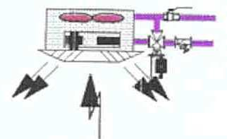
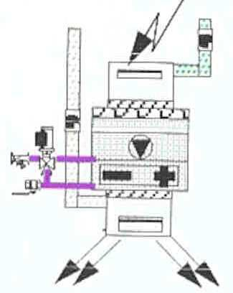
- Cassettes et ventilo-convecteurs (sans l’extension) : 29 cassettes CIAT Melody « chaud ou froid » :
  - traitement des bureaux,
  - vanne de régulation motorisée,
  - vanne d’arrêt aller,
  - vanne d’équilibrage retour,
  - régime été : 7/12 °C,
  - régime hiver : 45/40 °C.

67 ventilo-convecteurs CIAT « chaud ou froid » :
  - traitement des bureaux,
  - air neuf 30 m3/h et air repris 30 m3/h,
  - vanne de régulation motorisée,
  - vanne d’arrêt aller,
  - vanne d’équilibrage retour,
  - régime été : 7/12 °C,
  - régime hiver : 45/40 °C.

Suite à l’extension, une CTA sera installée. Elle sera raccordée à la chaufferie ainsi qu’au nouveau groupe d’eau glacée « extension ».

Caractéristiques de la CTA :
- CIAT Climaciat GI 25 ;
- ventilateur : 1770 m3/h – 1800 Pa – Tri 400V / 0,55kW.
- batterie froide : 5,5 kW – 7/12 °C – 0,95 m3/h – Ø 26/34.
- batterie chaude : 18,6 kW – 90/70 °C – 0,8 m3/h – Ø 26/34.

BTS FLUIDES-ENERGIES-ENVIRONNEMENTS |  | Session 2015
Étude des installations - Option D | CODE : FEDEISI | Page 4/24

PARTIE 1 : ANALYSE DES TECHNOLOGIES ET DES ÉQUIPEMENTS INSTALLÉS

PRODUCTION DE CHALEUR DT1 page 8/24

  - Expliquez le rôle de la boucle de Tickelmann dans cette chaufferie.

  - La régulation de ce système de chauffage est équipée de différentes sondes de températures reliées à un régulateur permettant de mettre en route un ou deux générateurs.
Quelles températures sont mesurées par les sondes numérotées 1 à 4 sur le schéma ? Expliquer le rôle de chaque sonde.

  - Dessiner la loi de chauffe sur le DR1 page 16/24 et en déduire la valeur de la pente.
Nota : la température de départ sera de 20°C pour une température extérieure de 20°C.
Déterminer la température de départ lorsque la température extérieure est de +5 °C.

  - Sur le document réponse DR1, tracer le graphe de régulation des deux chaudières en cascade à partir du chronogramme schématisé (au dessus du graphe à compléter).
Donner les valeurs des deux différentiels.

PRODUCTION FRIGORIFIQUE EXISTANTE

  - Sur le schéma de principe DR2 page 17/24, colorier les différents réseaux permettant d’alimenter les ventilo-convecteurs des bureaux selon la légende suivante :
§ ROUGE : réseau avec un régime de température 90/70 °C ;
§ BLEU : réseau avec un régime de température 7/12 °C ;
§ VERT : réseau avec un régime de température 7/12 ou 45/40 °C.

  - Expliquer le rôle des quatre vannes deux voies (numérotées 5).

  - Expliquer le rôle du bipasse avec vanne de réglage (numéroté 6).

TRAITEMENT DE L’AIR DT2 page 9/24

  - Donner le type de montage hydraulique de la vanne trois voies de la batterie chaude de la CTA.
Réaliser, sur votre copie, un schéma de principe simplifié en indiquant le sens du fluide dans tous les tronçons et le repérage des voies A, B et AB.

  - Donner le nom de l’élément numéroté 7 et expliquer son rôle.

  - Expliquer le principe de fonctionnement des ventilo-convecteurs installés dans les bureaux.
Quels sont les avantages et les inconvénients d’un tel système ?

BTS FLUIDES-ENERGIES-ENVIRONNEMENTS |  | Session 2015
Étude des installations - Option D | CODE : FEDEISI | Page 5/24

PARTIE 2 : DIMENSIONNEMENT DU CIRCUIT HYDRAULIQUE DE L’ÉVAPORATEUR DU NOUVEAU GROUPE D’EAU GLACÉE

Contexte : Dans le cadre de l’extension du bâtiment, il est nécessaire de rajouter un deuxième groupe de production d’eau glacée modèle Dynaciat LG 600V. Vous devez alors dimensionner le circuit hydraulique compris entre l’évaporateur et le ballon tampon.

Vous disposez pour cela du nouveau schéma de principe partiel de la production frigorifique DR9 page 24/24.

Le régime d’eau glacée est 7/12 °C et on suppose que le régime d’eau glycolée de refroidissement est 35/30 °C.

  - Déterminer la puissance frigorifique à l’aide du DT 3 page 10 et calculer le débit volume d’eau glacée traversant l’évaporateur, sachant que :
    - la chaleur massique de l’eau est 4,18 [kJ/kg.K],
    - la masse volumique de l’eau est 1000 [kg/m3].

  - En utilisant l’abaque de perte de charge du DR4 page 19, choisir le diamètre du tube en acier de façon que la perte de charge linéique reste inférieure à j = 20 mm/m.

  - Calculer les pertes de charge totales du circuit sachant que :
    - la perte de charge de l’évaporateur est donnée par le DR3 page 18,
    - la longueur totale du circuit est 15,60 m,
    - les pertes de charge singulières sont estimées à 30% des pertes de charge linéaires.

  - À l’aide du DT 4 pages 12/24 à 15/24, sélectionner la pompe double la mieux adaptée et donner sa désignation complète. Indiquer sa hauteur manométrique.

  - Une vanne de réglage est placée au refoulement de la pompe pour ajuster le débit. À l’aide du DR 5 page 20/24, sélectionner son diamètre nominal et déterminer son réglage.

BTS FLUIDES-ENERGIES-ENVIRONNEMENTS |  | Session 2015
Étude des installations - Option D | CODE : FEDEISI | Page 6/24

PARTIE 3 : FONCTIONNEMENT DU GROUPE D’EAU GLACÉE
« EXTENSION »

Contexte : Dans le cadre de l’extension du bâtiment, il est nécessaire de rajouter un deuxième groupe de production d’eau glacée, modèle Dynaciat LG 600V DT 3 pages 10/24 et 11/24.

On précise les températures et les écarts de températures de fonctionnement du groupe frigorifique :
- eau glacée : 7/12 °C,
- eau glycolée de refroidissement : 35/30 °C,
- vaporisation : 2 °C,
- surchauffe dans l’évaporateur : 6 K,
- condensation : 40°C,
- sous-refroidissement dans le condenseur : 5 K.

  - Représenter sur le DR 8 page 23, les variations de températures dans l’évaporateur et dans le condenseur. En déduire le pincement de chaque échangeur.

  - Tracer sur le DR 6 page 21 le cycle frigorifique et compléter le tableau des points significatifs sur DR 7 page 22. En déduire le débit volume balayé par le compresseur.
On supposera que :
    - la compression est isentropique,
    - les pertes de charge sont négligeables,
    - les échanges de chaleur dans les tuyauteries de liaison sont négligeables.

  - Expliquer le fonctionnement de la tour de refroidissement qui permet d’obtenir de l’eau glycolée à 30 °C avec les conditions extérieures été 32 °C / 55 %.

  - Expliquer à l’aide du tracé de cycle et du formulaire, les conséquences d’une diminution de la température d’entrée au condenseur grâce à l’utilisation de la tour de refroidissement.
PARTIE 4 : MODIFICATION DU RÉSEAU DE REJET DE CHALEUR

Contexte : suite au rajout du deuxième groupe de production d’eau glacée, il est décidé de remplacer les aérorefroidisseurs par une tour de refroidissement qui permettra d’évacuer la totalité de la puissance calorifique des deux groupes de production d’eau glacée.

Sur le document DR 9 page 24/24, compléter le schéma de principe du circuit de refroidissement, en faisant apparaître tous les matériels nécessaires au bon fonctionnement et à la maintenance de l’installation :
- débit d’eau constant dans les condenseurs,
- régulation de la température entrée condenseur par action sur une vanne trois voies et sur le ventilateur de la tour,
- remplissage en eau glycolée.

BTS FLUIDES-ENERGIES-ENVIRONNEMENTS |  | Session 2015
Étude des installations - Option D | CODE : FEDEISI | Page 7/24

DT1 : SCHÉMA DE PRINCIPE DE LA CHAUFFERIE

PTG 1.64
1

T

4
T

3 T T

2

Chaudière

Kw avec brûleur
GUILLOT LPR 60-500
Puissance 125 / 145 kW Brûleur ELCO EG-2B180 P 300 D20/20 T1
Chaudière
GUILLOT LPR 60-500

Kw avec brûleur
Puissance 125 / 145 kW Brûleur ELCO EG-2B180 P 300 D20/20 T1

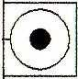
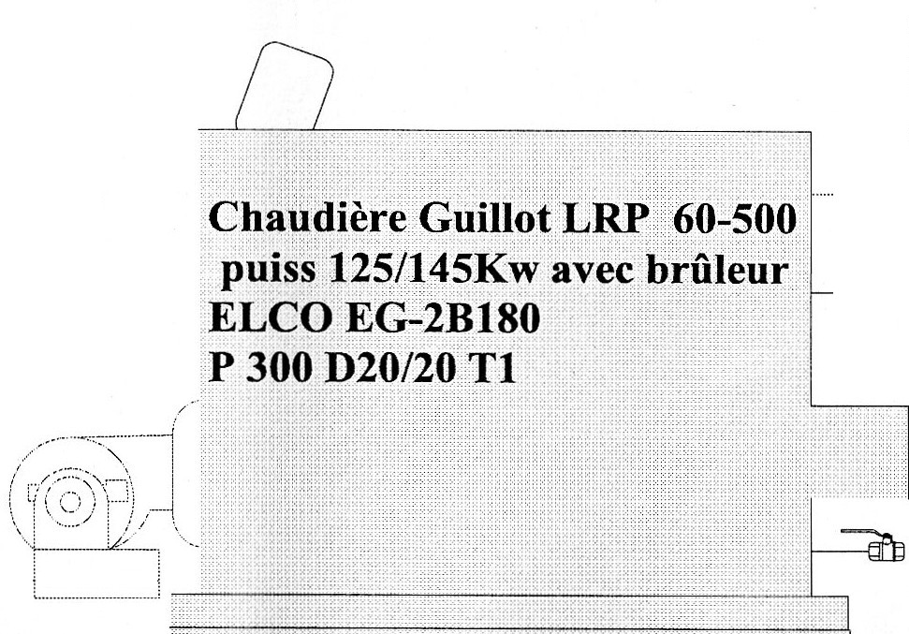
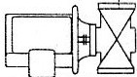
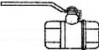
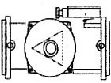
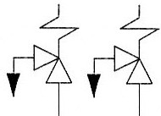


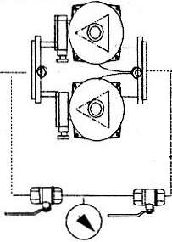



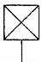

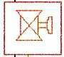

BTS FLUIDES-ENERGIES-ENVIRONNEMENTS |  |  | Session 2015
Étude des installations - Option D |  | CODE : FEDEISI | Page 8/24

DT2 : SCHÉMA DE PRINCIPE DE LA CTA

Vers chaufferie existante

Vers nouveau groupe eau glacée

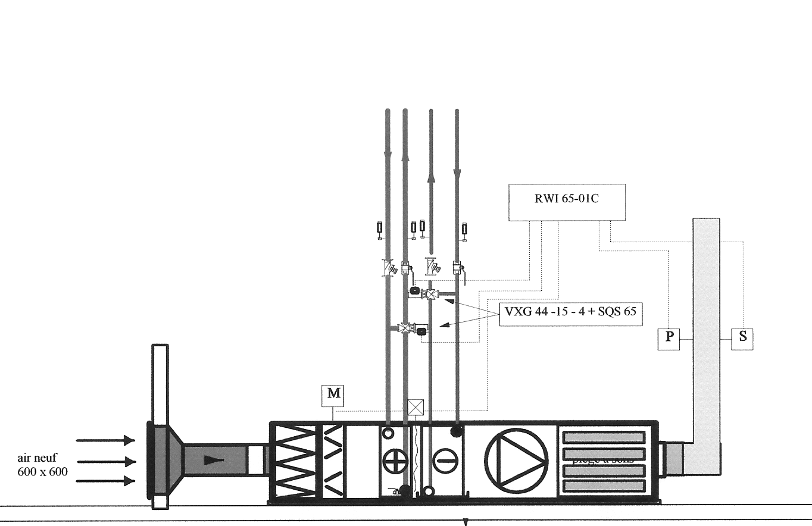
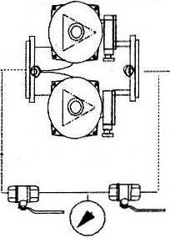
7

1770 m3/h

BTS FLUIDES-ENERGIES-ENVIRONNEMENTS |  | Session 2015
Étude des installations - Option D | CODE : FEDEISI | Page 9/24

DT 3 : DOCUMENTATION TECHNIQUE GROUPE EG CIAT (1/2)
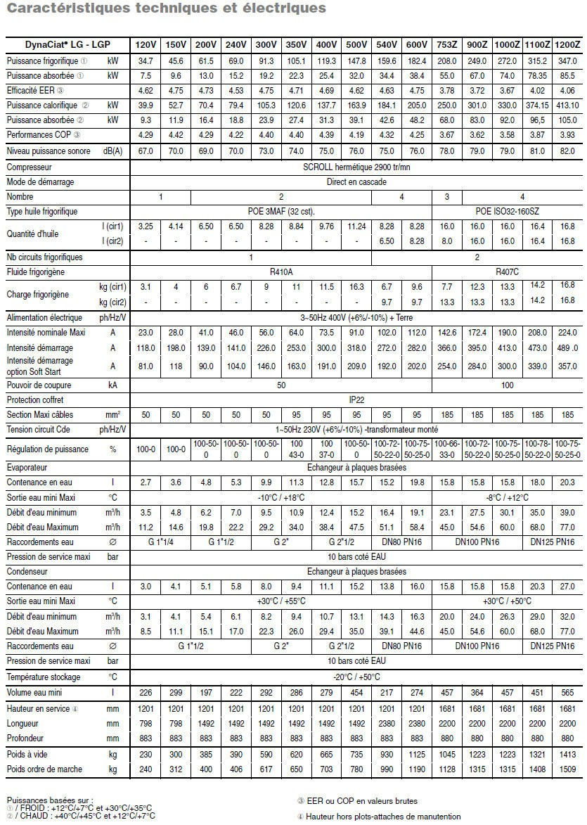

BTS FLUIDES-ENERGIES-ENVIRONNEMENTS |  | Session 2015
Étude des installations - Option D | CODE : FEDEISI | Page 10/24

DT 3 : DOCUMENTATION TECHNIQUE GROUPE EG CIAT (2/2)

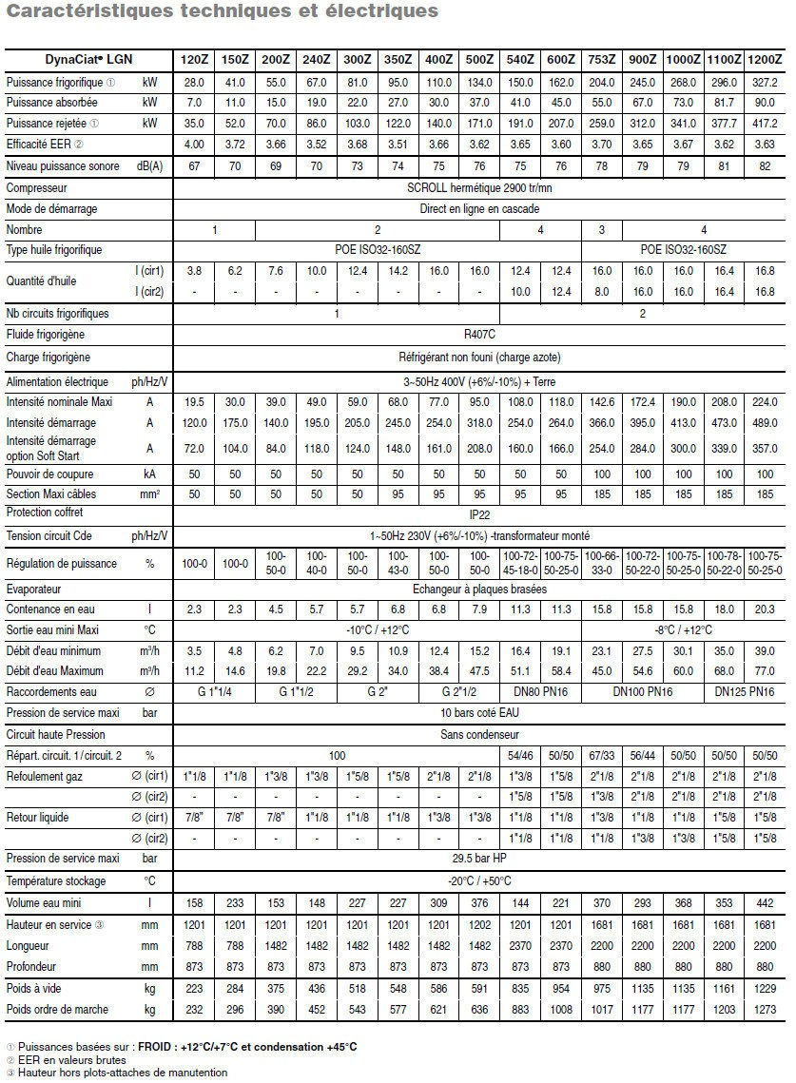

BTS FLUIDES-ENERGIES-ENVIRONNEMENTS |  | Session 2015
Étude des installations - Option D | CODE : FEDEISI | Page 11/24

DT4 : DOCUMENTATION TECHNIQUE POMPES SALMSON 1/4
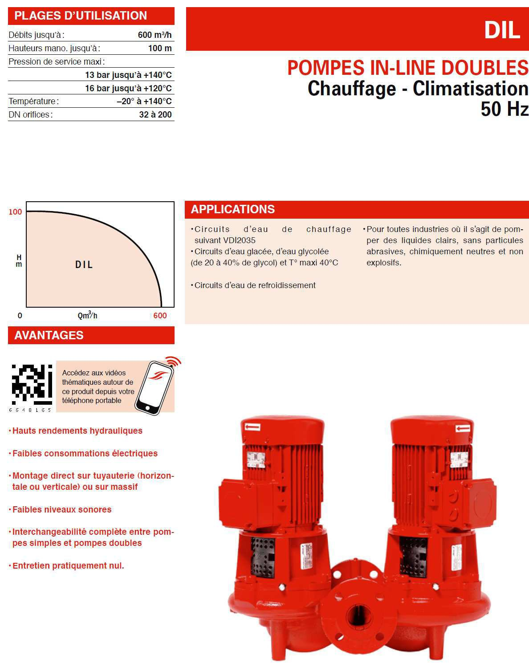

BTS FLUIDES-ENERGIES-ENVIRONNEMENTS |  | Session 2015
Étude des installations - Option D | CODE : FEDEISI | Page 12/24

DT4 : DOCUMENTATION TECHNIQUE POMPES SALMSON 2/4
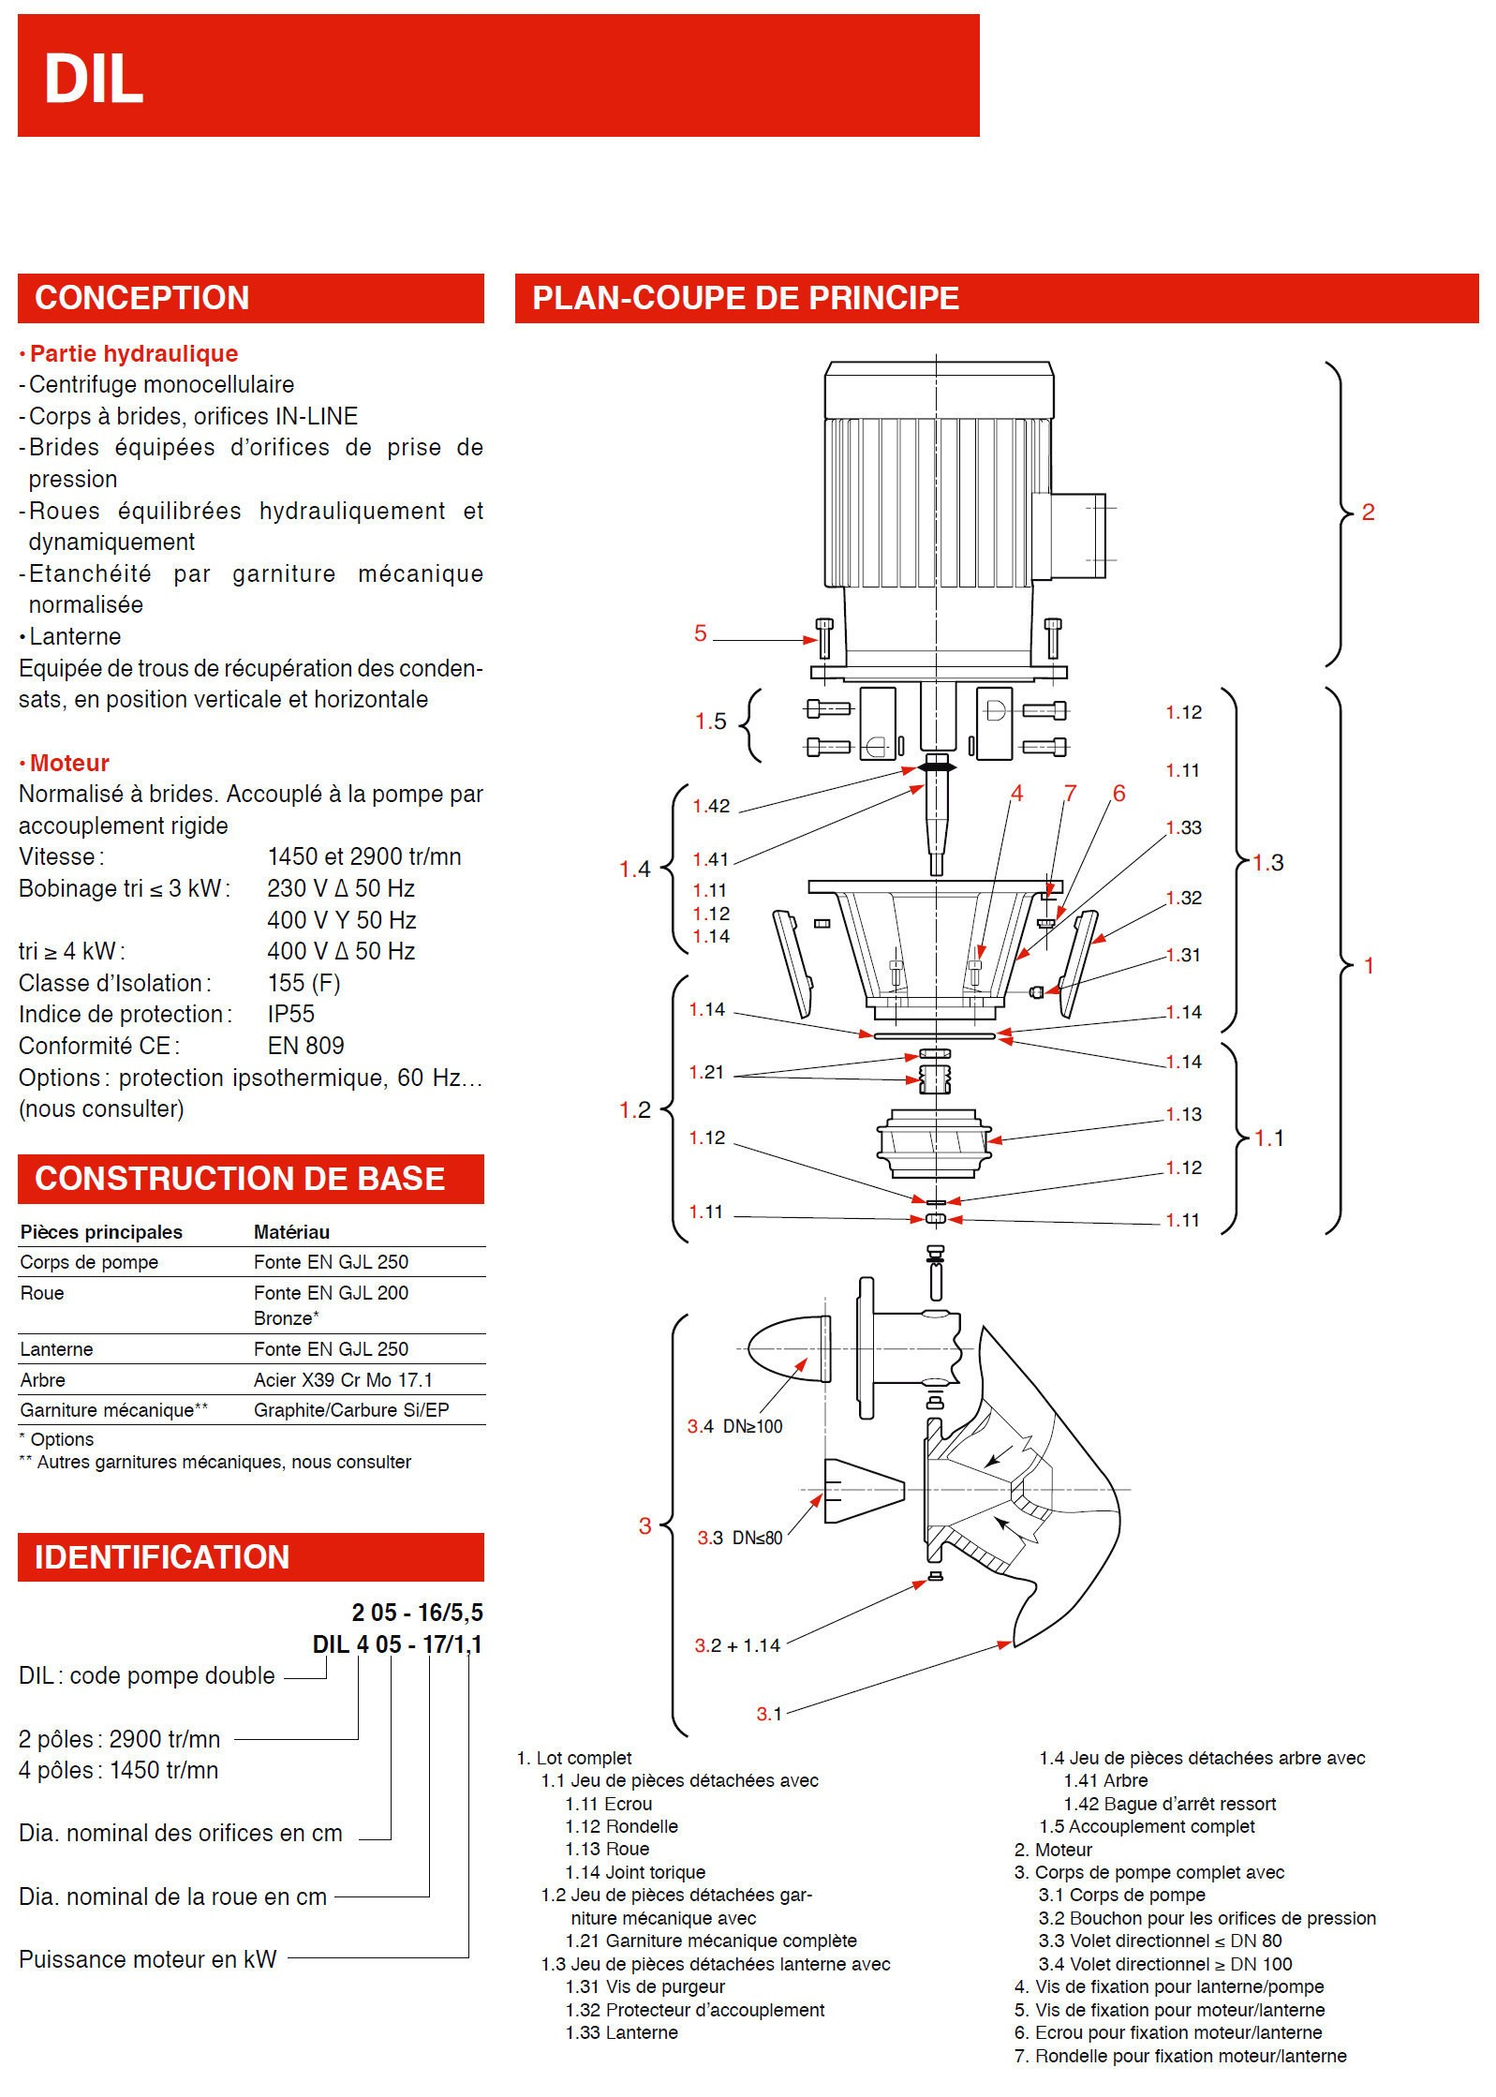

BTS FLUIDES-ENERGIES-ENVIRONNEMENTS |  | Session 2015
Étude des installations - Option D | CODE : FEDEISI | Page 13/24

DT4 : DOCUMENTATION TECHNIQUE POMPES SALMSON 3/4
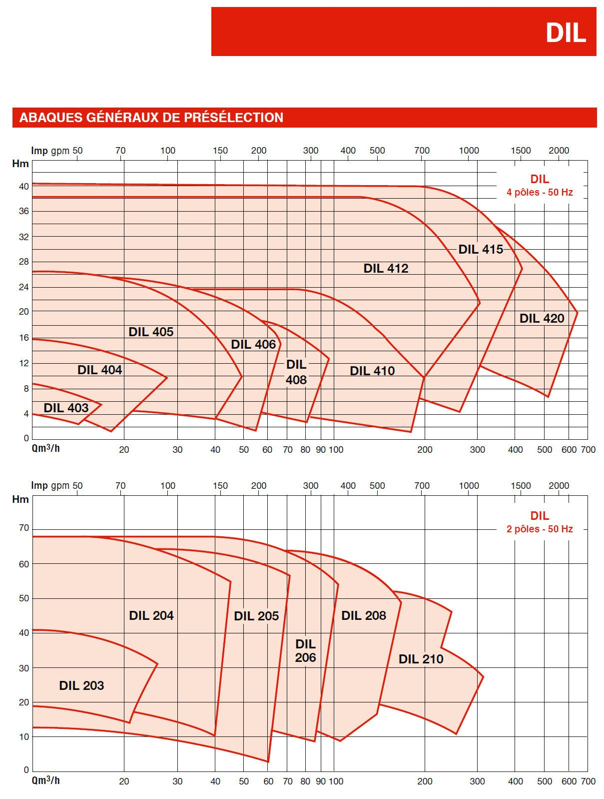

BTS FLUIDES-ENERGIES-ENVIRONNEMENTS |  | Session 2015
Étude des installations - Option D | CODE : FEDEISI | Page 14/24

DT4 : DOCUMENTATION TECHNIQUE POMPES SALMSON 4/4
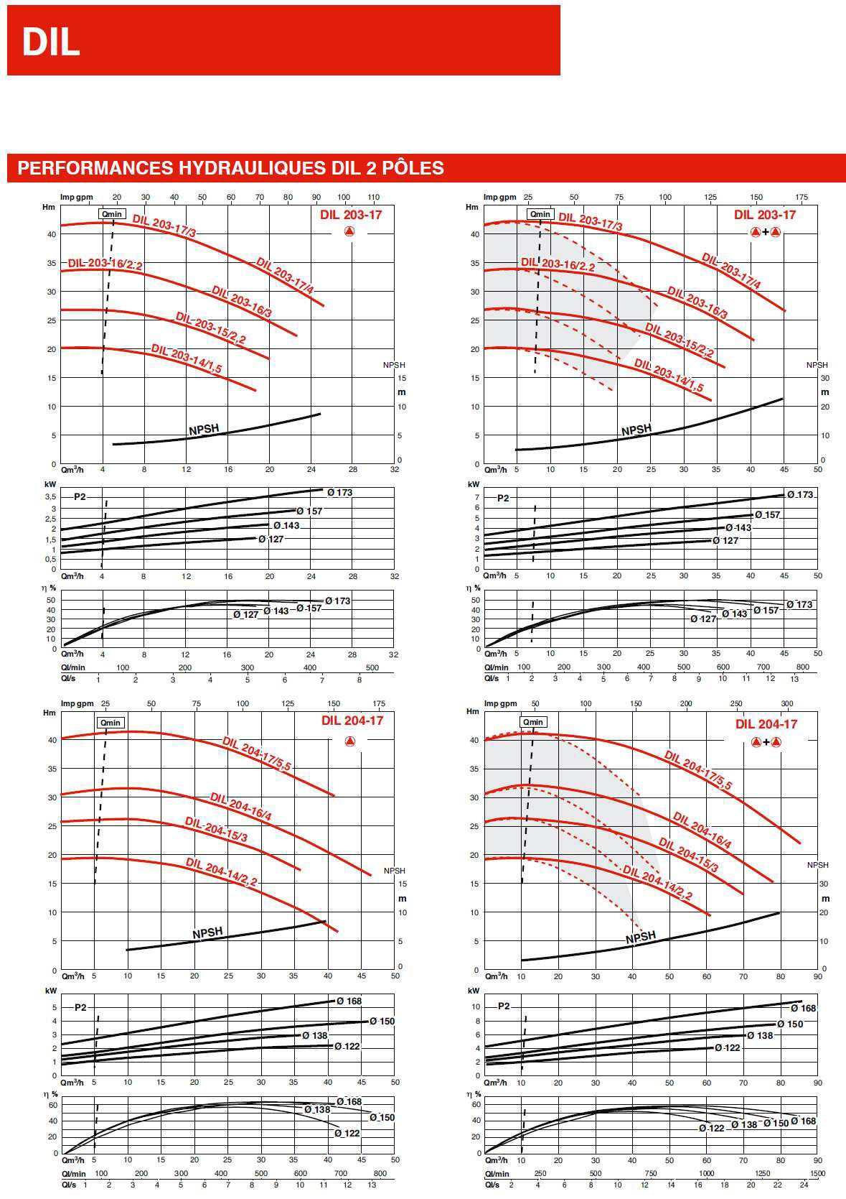

BTS FLUIDES-ENERGIES-ENVIRONNEMENTS |  | Session 2015
Étude des installations - Option D | CODE : FEDEISI | Page 15/24

DR1 : RÉGULATION DE LA PRODUCTION DE CHALEUR
Loi de chauffe

température de départ en °C
100
50

- 10

- 05 00

05 10 15 20

température extérieure en °C

Graphe de fonctionnement des chaudières en cascade
Température
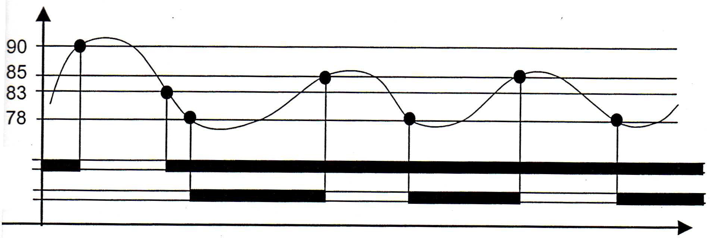
de départ
Temps
Chaudière 1
Chaudière 2

État des chaudières

1

Chaudière 2
0

1
Chaudière 1
0

Température de départ en °C

BTS FLUIDES-ENERGIES-ENVIRONNEMENTS |  | Session 2015
Étude des installations - Option D | CODE : FEDEISI | Page 16/24

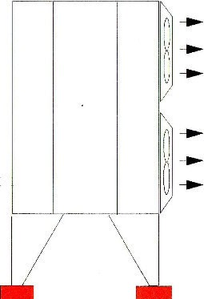
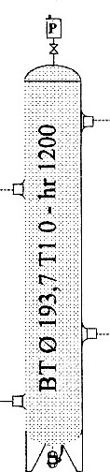
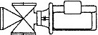
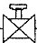




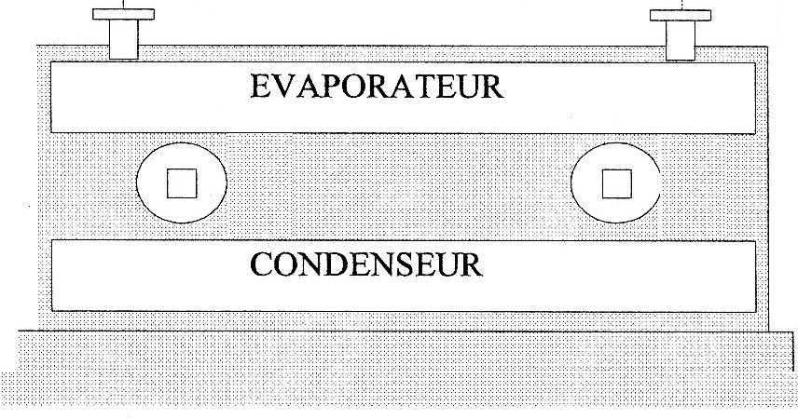
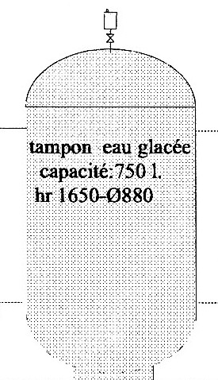


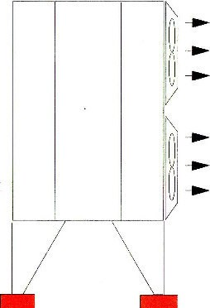
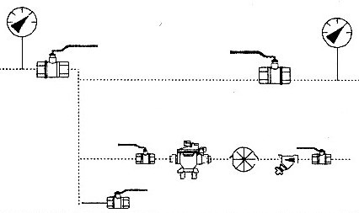


DR2 : SCHÉMA DE PRINCIPE DE LA PRODUCTION FRIGORIFIQUE EXISTANTE

Chaufferie

Systèmes de traitement d'air

5

6

5

5 5

Groupe d'eau glacée "bureaux"

BTS FLUIDES-ENERGIES-ENVIRONNEMENTS |  | Session 2015
Étude des installations - Option D | CODE : FEDEISI | Page 17/24

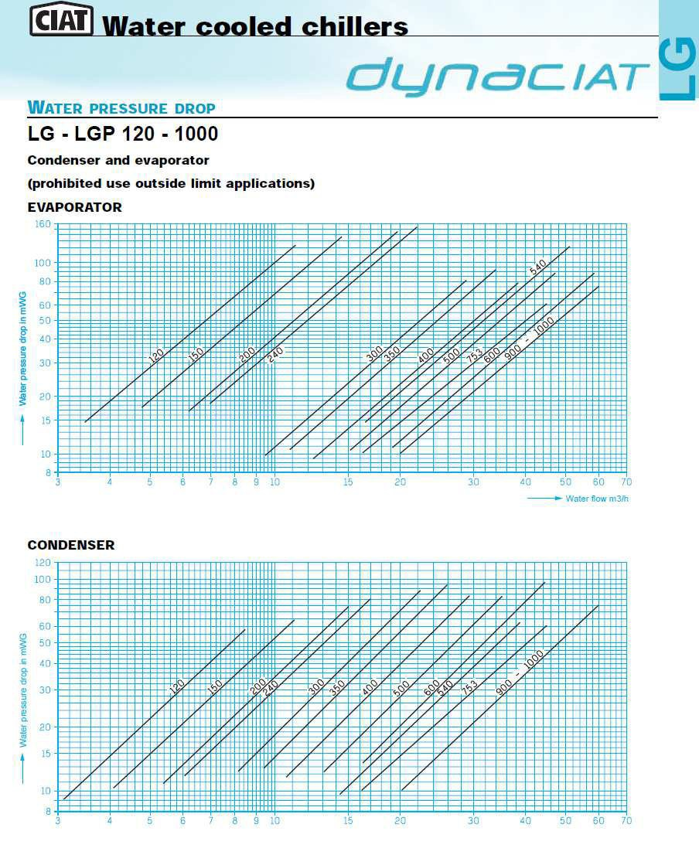
mCe
mCe
DR3 : PERTES DE CHARGE DU GROUPE EG

BTS FLUIDES-ENERGIES-ENVIRONNEMENTS |  | Session 2015
Étude des installations - Option D | CODE : FEDEISI | Page 18/24

DR4 : ABAQUE DE PERTE DE CHARGE TUBES ACIER
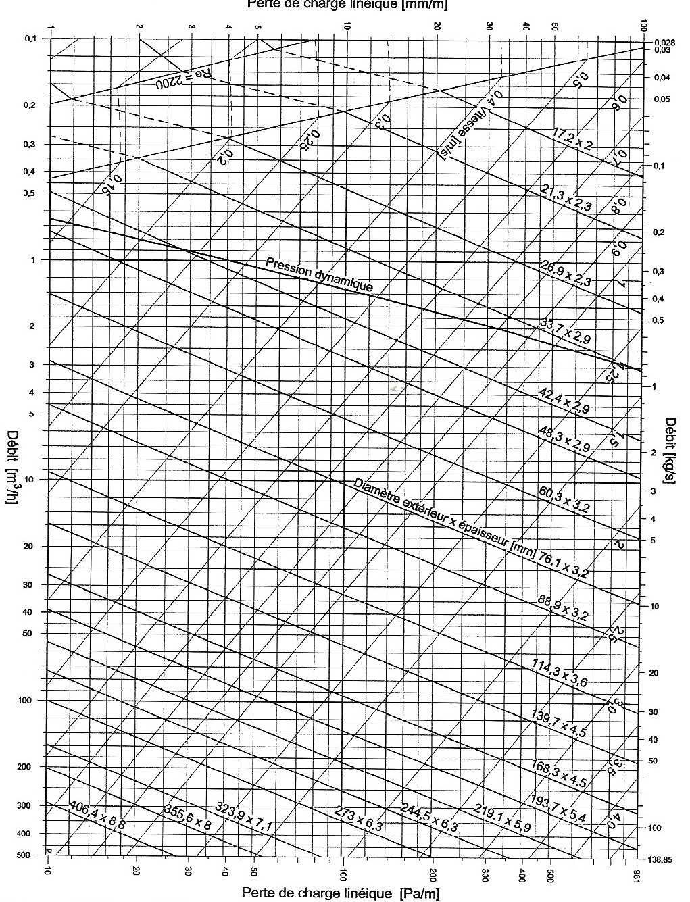

BTS FLUIDES-ENERGIES-ENVIRONNEMENTS |  | Session 2015
Étude des installations - Option D | CODE : FEDEISI | Page 19/24

DR5 : ABAQUE VANNES D’ÉQUILIBRAGE

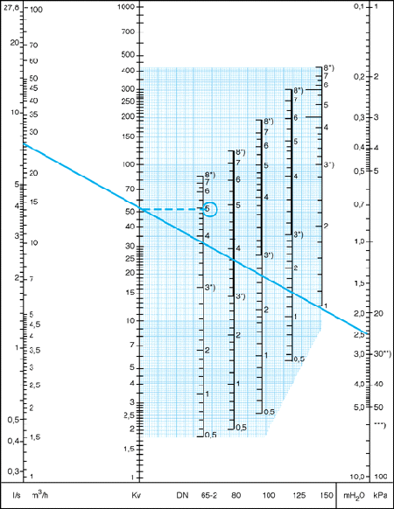

BTS FLUIDES-ENERGIES-ENVIRONNEMENTS |  | Session 2015
Étude des installations - Option D | CODE : FEDEISI | Page 20/24

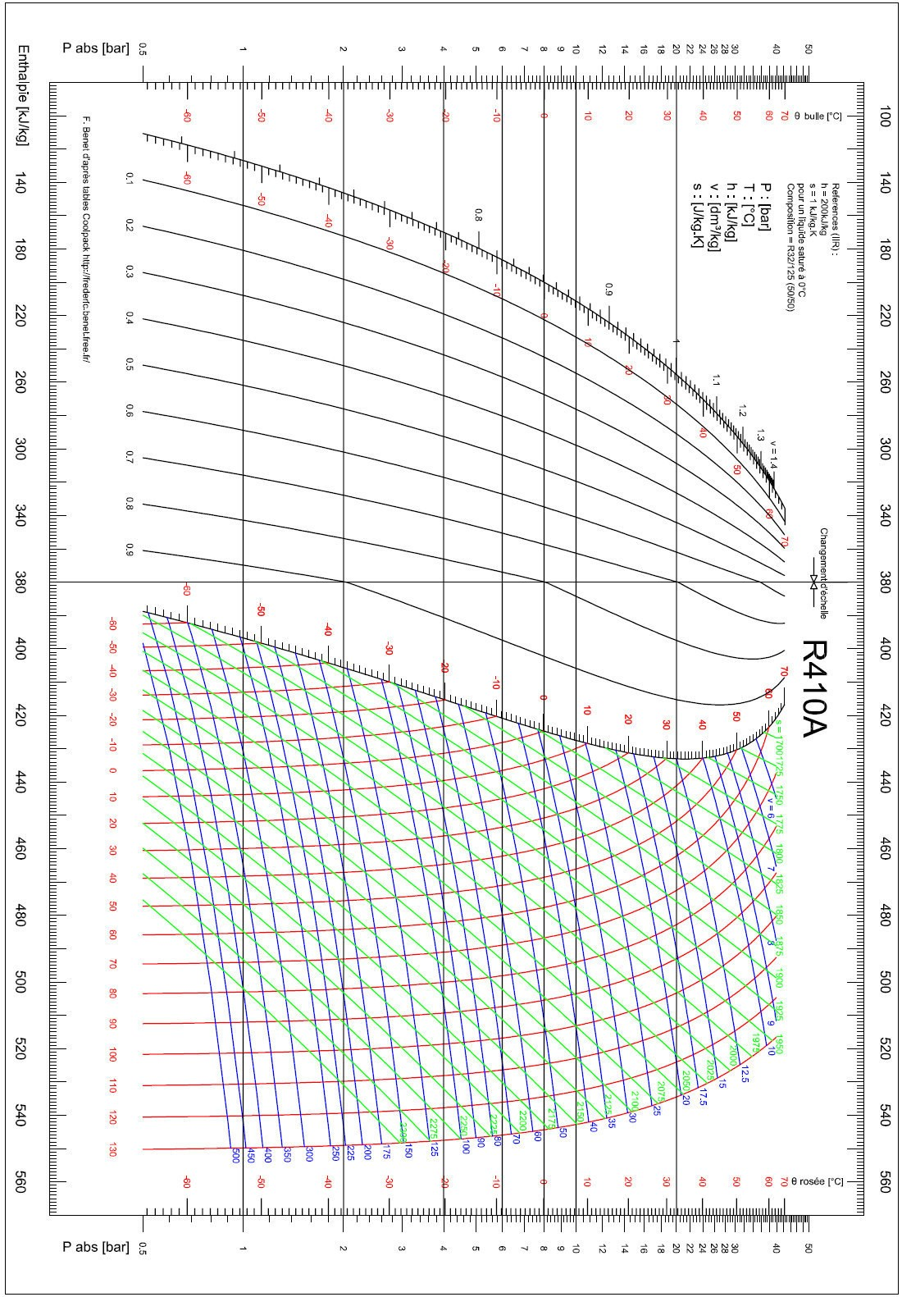
DR6 : DIAGRAMME ENTHALPIQUE R410A

BTS FLUIDES-ENERGIES-ENVIRONNEMENTS |  | Session 2015
Étude des installations - Option D | CODE : FEDEISI | Page 21/24

DR7 : CYCLE FRIGORIFIQUE

Tableau des points caractéristiques

 | Points | Pabsolue [bar] | θ  [°C] | h [kJ/kg] | v [dm3/kg]
Sortie évaporateur | 1
Sortie compresseur | 2
Sortie condenseur | 3
Sortie détendeur | 4

Formulaire

Avec :

qva = qm . v1
  - qva : débit volume aspiré [m3/s]
  - qm : débit masse [kg/s]
  - v1 : volume massique à l’aspiration [m3/kg]

Avec :
  - qvb : débit volume balayé [m3/s]

qva = qvb . η v
  - qva : débit volume aspiré [m3/s]
  - η v : rendement volumétrique

Avec :
  - η v : rendement volumétrique
HP
η v = 1 – 0,05
BP
  - HP : pression absolue de condensation [bar]
  - BP : pression absolue de vaporisation [bar]

BTS FLUIDES-ENERGIES-ENVIRONNEMENTS |  | Session 2015
Étude des installations - Option D | CODE : FEDEISI | Page 22/24

DR8 : TEMPÉRATURES DANS LES ÉCHANGEURS

Évaporateur :

Température
°C

Surface d’échange

Condenseur :

Température
°C

Surface d’échange

BTS FLUIDES-ENERGIES-ENVIRONNEMENTS |  | Session 2015
Étude des installations - Option D | CODE : FEDEISI | Page 23/24


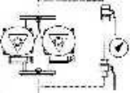
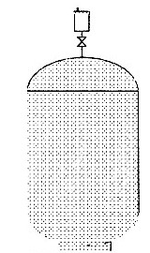


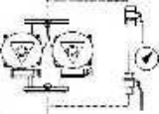
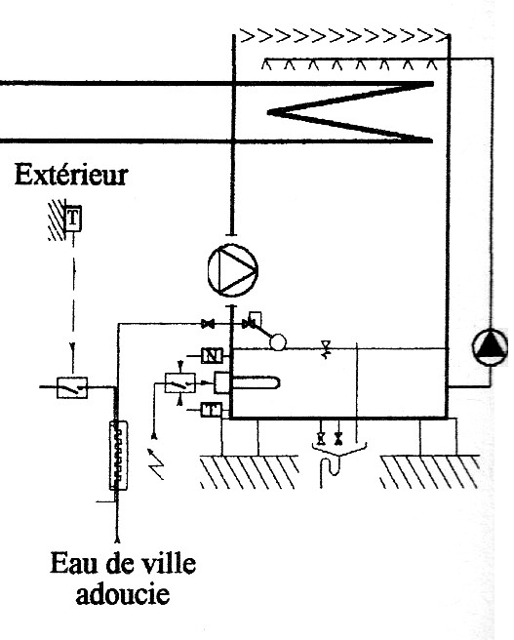
DR9 : SCHÉMA DE PRINCIPE PRODUCTION FRIGORIFIQUE MODIFIÉE

Groupe d'eau
glacée "bureaux"
groupe d'eau glacée Dynaciat LG 600V

BTS FLUIDES-ENERGIES-ENVIRONNEMENTS |  | Session 2015
Étude des installations - Option D | CODE : FEDEISI | Page 24/24

